Staatspreis Smart Packaging 2018: Greiner Packaging erhält den Sonderpreis Innovation

Das Bundesministerium für Digitalisierung und Wirtschaftsstandort verleiht in Kooperation mit dem Bundesministerium für Nachhaltigkeit und Tourismus alle zwei Jahre den „Staatspreis Smart Packaging“ – Greiner Packaging sicherte sich mit seinem „Frische-Clip“ dieses Jahr den Sonderpreis Innovation.

Kremsmünster, November 2018. Gute Verpackungen prägen Marken, beeinflussen Kaufentscheidungen und treiben Innovation voran. Der Staatspreis Smart Packaging zeichnet B2B- und B2C-Verpackungslösungen aus, die sowohl durch ökologische Nachhaltigkeit und technische Funktionalität als auch durch ihre Gestaltung und Convenience überzeugen. Der Frische-Clip von Greiner Packaging, der in Wien mit dem Sonderpreis Innovation geehrt wurde, überzeugte die Jury in allen Kategorien.

Vermeidung von Lebensmittelverschwendung
Der Kunststoff-Frische-Clip ermöglicht das Wiederverschließen bereits geöffneter Kartonagen. Cerealien, Müsli und Co. bleiben dadurch länger haltbar, der Lebensmittelverschwendung kann mithilfe des Verschlusses aktiv entgegengewirkt werden. Die Materialkombination Karton und Kunststoff ermöglicht die Reduktion beider Materialien auf ein Minimum, gleichzeitig ist bestmöglicher Produktschutz für das Füllgut – gegen Feuchtigkeit, Schädlinge oder Verderben – gegeben.

Weniger Kunststoff, mehr Aufmerksamkeit im Regal
Hergestellt wird der Frische-Clip im Spritzgussverfahren. Er bietet eine Siegelfläche, um eine Platine aus Kunststoff, Karton oder Aluminium anbringen zu können – diese stellt die Originalität im Regal sicher und gibt nach dem Entfernen die Clip-Funktion frei. Die umlaufend am Clip positionierten Faltstellen ermöglichen das Zusammeneklipsen und Abdichten der Verpackung. Der Frische-Clip kann sowohl untrennbar als auch abtrennbar an der Kartonage befestigt werden, fixe Klebeverbindungen, formschlüssige als auch mechanische Verbindungsmöglichkeiten, sind denkbar. Die Reduktion des Kunststoffanteils steht in puncto Design im Vordergrund. Diverse Veredelungen des Clips – von Glanz, Matt und Metallic über Strukturen bis hin zu haptischen Elementen – sind möglich, um am POS mehr Aufmerksamkeit zu erregen. Das vollständige Verschließen des Clips wird durch ein Klick-Geräusch signalisiert.

Einfaches Handling
Doch die Verpackung ist nicht nur optisch ansprechend, sie ist auch einfach zu handeln. Um zum Inhalt der Kartonage zu gelangen, wird die Platine einfach abgezogen. Um die Verpackung wieder zu verschließen, werden die beiden seitlichen Griffe zusammengedrückt, bis das Klick-Geräusch erklingt. Durch die Schnabelbildung der Verpackung ergibt sich eine zusätzliche Dosier- bzw. Ausgießhilfe.

Die Preisverleihung fand im Rahmen des Österreichischen Verpackungstages in Wien statt, über 60 Einreichungen in fünf Kategorien konnte der Preis in diesem Jahr verzeichnen.

Über Greiner Packaging
Greiner Packaging zählt zu den führenden europäischen Herstellern von Kunststoffverpackungen im Food- und Non-Food-Bereich. Das Unternehmen steht seit fast 60 Jahren für hohe Lösungskompetenz in Entwicklung, Design, Produktion und Dekoration. Den Herausforderungen des Marktes begegnet Greiner Packaging mit zwei Business Units: Packaging und Assistec. Greiner Packaging beschäftigt rund 4.800 Mitarbeiter an mehr als 30 Standorten in 19 Ländern weltweit. 2017 erzielte das Unternehmen einen Jahresumsatz von 641 Millionen Euro (inkl. Joint Ventures). Das ist mehr als ein Drittel des Greiner-Gesamtumsatzes.

Text & Bild:

Textdokument sowie Bilder in hochauflösender Qualität zum Download:
https://mam.greiner.at/pinaccess/showpin.do?pinCode=8DMZEpWoTqZD

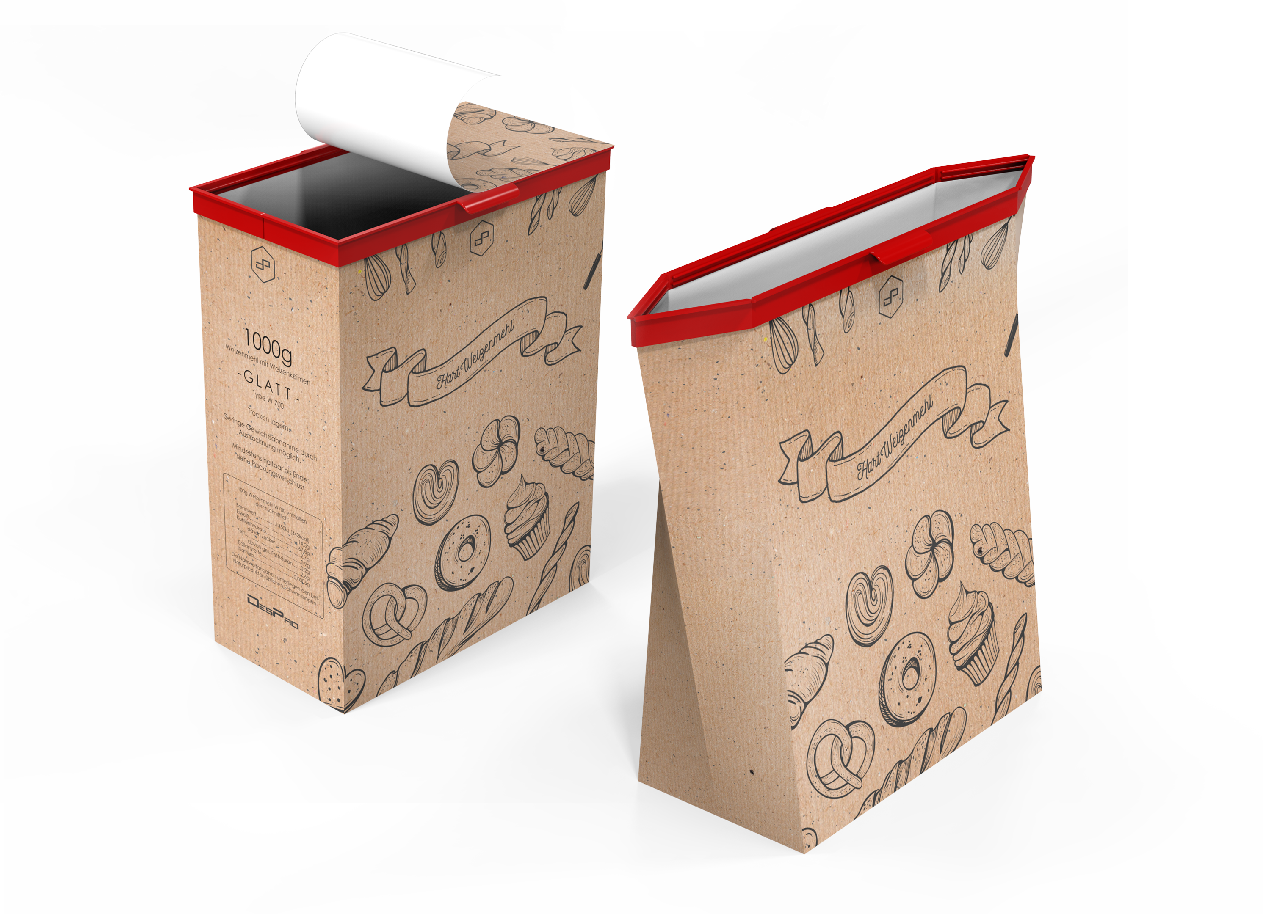
Bild 1 zur honorarfreien Verwendung, Credit: Greiner Packaging International
Bildtext 1: Der Frische-Clip von Greiner Packaging kombiniert attraktives Design mit Nachhaltigkeit und Convenience. Dafür wurde er mit bei der Verleihung des österreichischen Staatspreises 2018 mit dem Sonderpreis Innovation ausgezeichnet.

Bild 2 zur honorarfreien Verwendung, Credit: Matthias Silveri
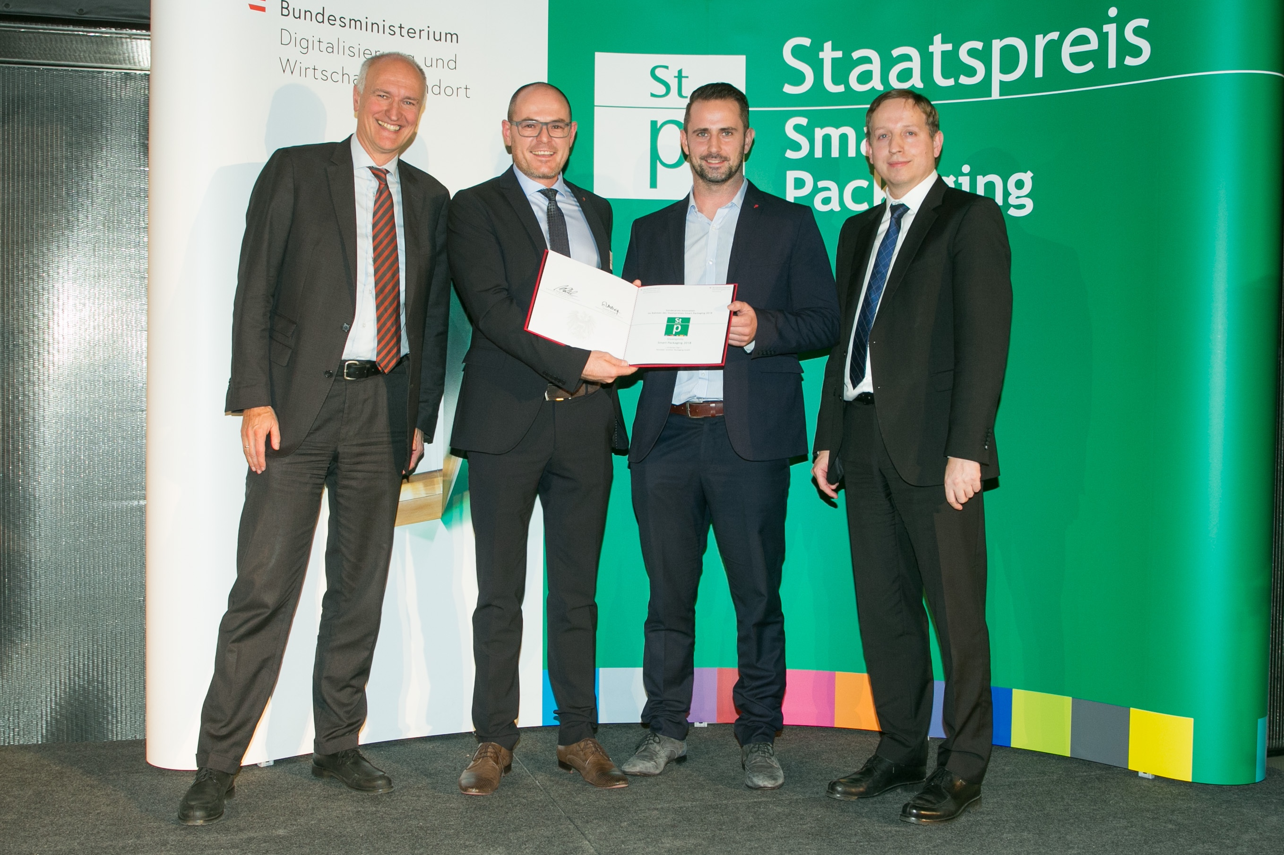

Bildtext 2: Stefan Ebli und Martin Weingartmair von der Abteilung DesPro (Design & Prototyping) bei der Verleihung des Preises an Greiner Packaging.
Personen von links nach rechts: Sektionschef Mag. DI DDr. Reinhard Mang, Herr Stefan Ebli, Herr Martin Weingartmair, Generalsekretär Dipl.-Ing. Michael Esterl

Über Rückfragen freut sich:
Mag. Carina Maurer, Bakk. I Text, Konzeption & PR
SPS MARKETING GmbH | B 2 Businessclass | Linz, Stuttgart
Jaxstraße 2 – 4, A-4020 Linz
Tel. +43 (0) 732 60 50 38-29
E-Mail: c.maurer@sps-marketing.com
www.sps-marketing.com

